<Nombre del Sistema>”
Documento de Arquitectura de Software

Versión “1.0”

Historia de Revisiones
Fecha | Versión | Descripción | Autor
17/10/19 | 1.0 | Este documento tiene como objetivo sentar las bases de la arquitectura que se va a seguir en el desarrollo de este proyecto | Cesar Guzmán  Carlos Sánchez  Gabriel Tagliafico  Sofía Rodríguez  Sebastián González
07/11/19 | 1.0 | Se aplicaron las correcciones hechas por la profesora: Añadir la tabla de contenidos completa y cambios en el diagrama de clases | Cesar Guzmán  Carlos Sánchez  Gabriel Tagliafico  Sofía Rodríguez  Sebastián González
10/12/2019 | 1.0 | Se completó el documento con lo solicitado por la profesora para la segunda entrega del proyecto: El diagrama de despliegue, el diagrama de componentes, el diagrama de secuencia, el diagrama de clases completo | Cesar Guzmán  Carlos Sánchez  Gabriel Tagliafico  Sofía Rodríguez  Sebastián González
07/01/2020 | 1.0 |  | Cesar Guzmán  Carlos Sánchez  Gabriel Tagliafico  Sofía Rodríguez  Sebastián González

Tabla de Contenido
1. Restricciones de Diseño 4
2. Vista Lógica 4
2.1 Diagrama de Clases de Diseño 4
2.2 Realización de los Casos de Uso 5
3. Vista de Implementación 9
3.1 Diagrama de componentes 9
3.2 Lista de clases por componentes 10
4. Vista de Implantación 11

Documento de Arquitectura de Software

Este documento proporciona una descripción arquitectónica del sistema “Sistema de Inventario”, utilizando al menos 4 vistas que describen la estructura del software con el objetivo de fomentar la mantenibilidad y la comunicación entre los desarrolladores actuales y futuros. Este documento también especifica cómo se satisfacen todos los requerimientos, tanto funcionales como suplementarios, que en su momento se identificaron. Se utilizó la herramienta “Lucidchart” para la elaboración de todos los diagramas.

Restricciones de Diseño
El sistema debe desarrollarse siguiendo el patrón arquitectónico Model–view–controller (MVC). El ambiente de desarrollo será NetBeans-Apache y el lenguaje a usar será Java.

Vista Lógica

Diagrama de Clases de Diseño
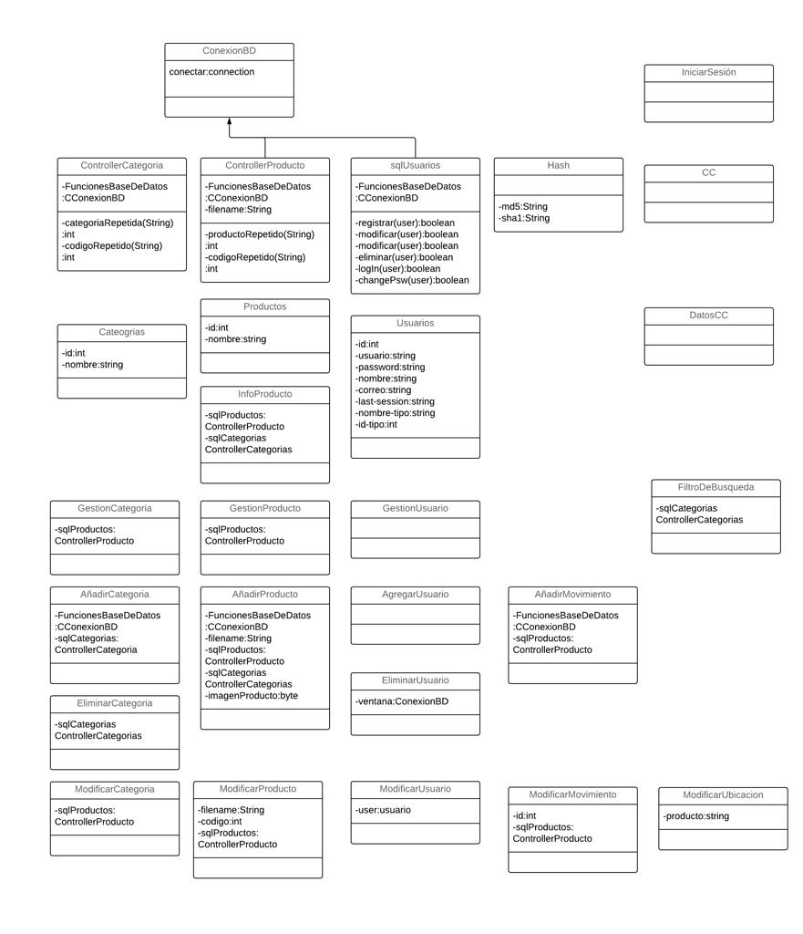

Realización de los Casos de Uso

- CREAR USUARIO (Sebastian González):

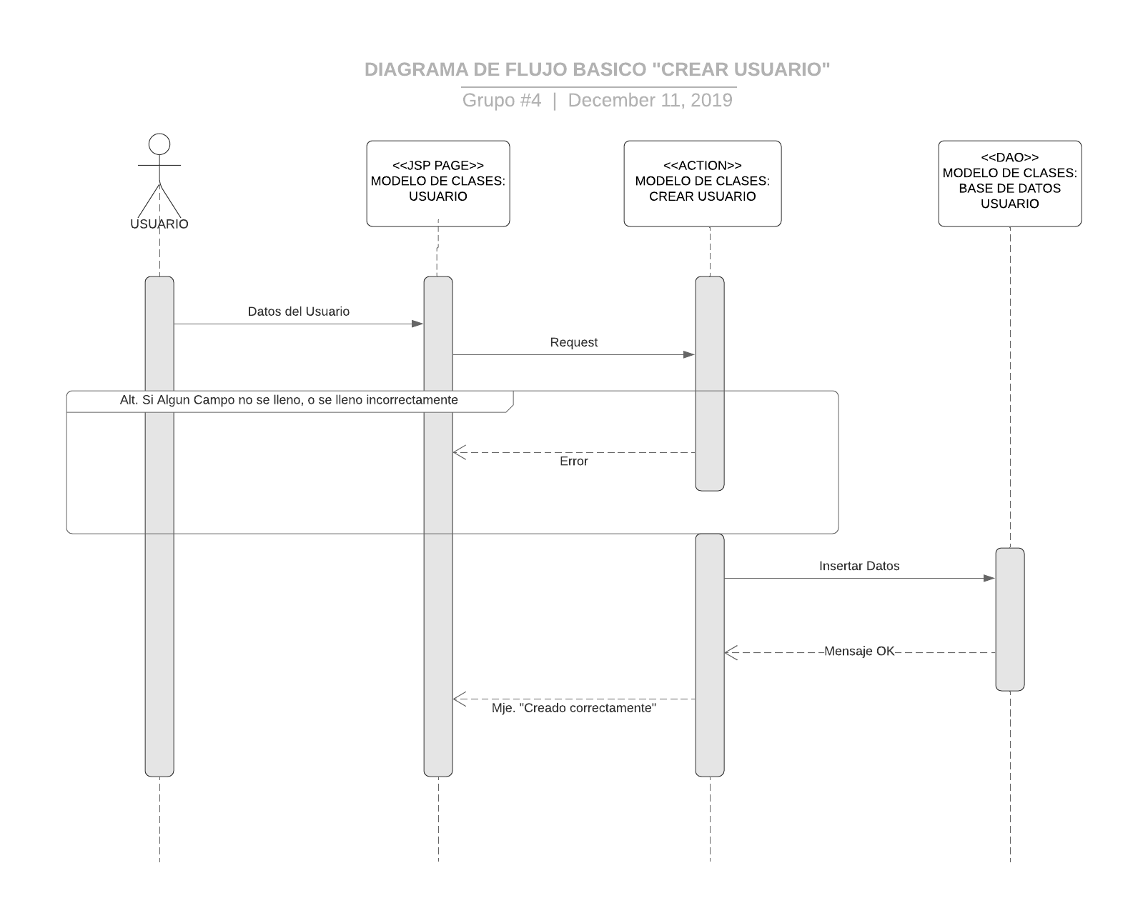

- ELIMINAR PRODUCTO (Carlos Sanchez )

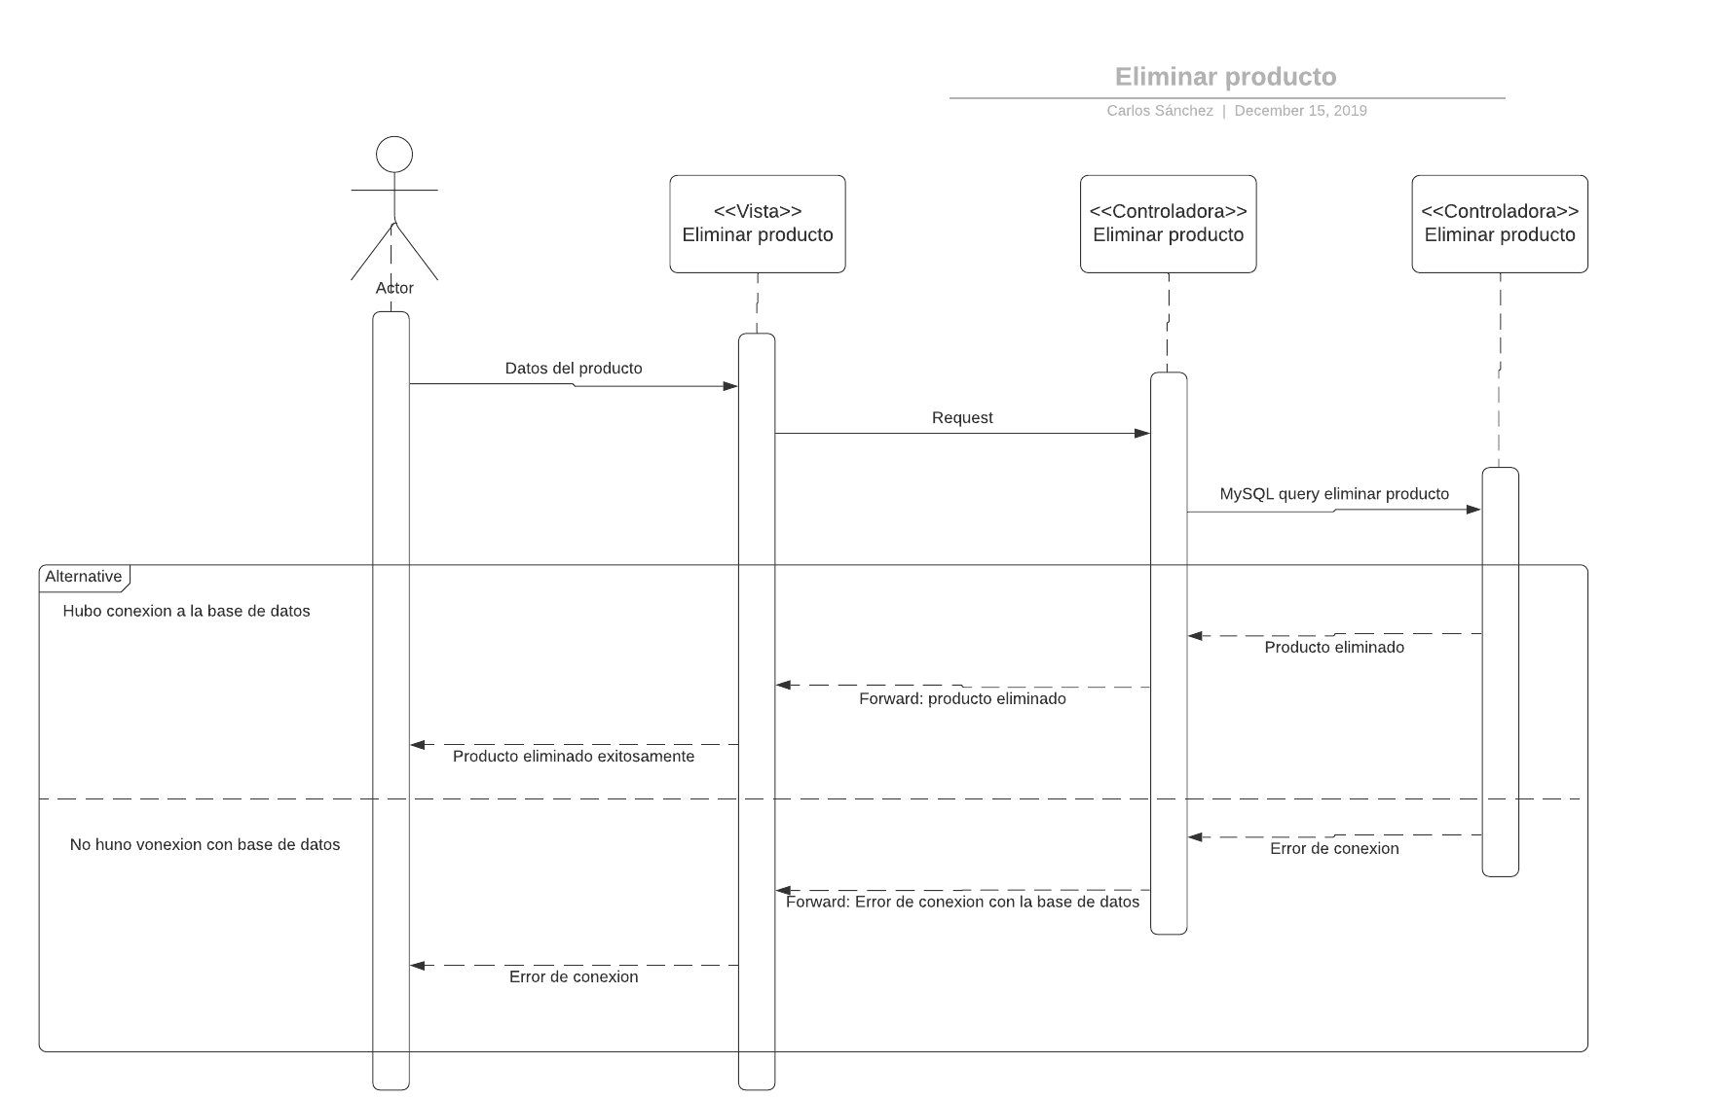

- AGREGAR CATEGORIA (Sofia Rodriguez)
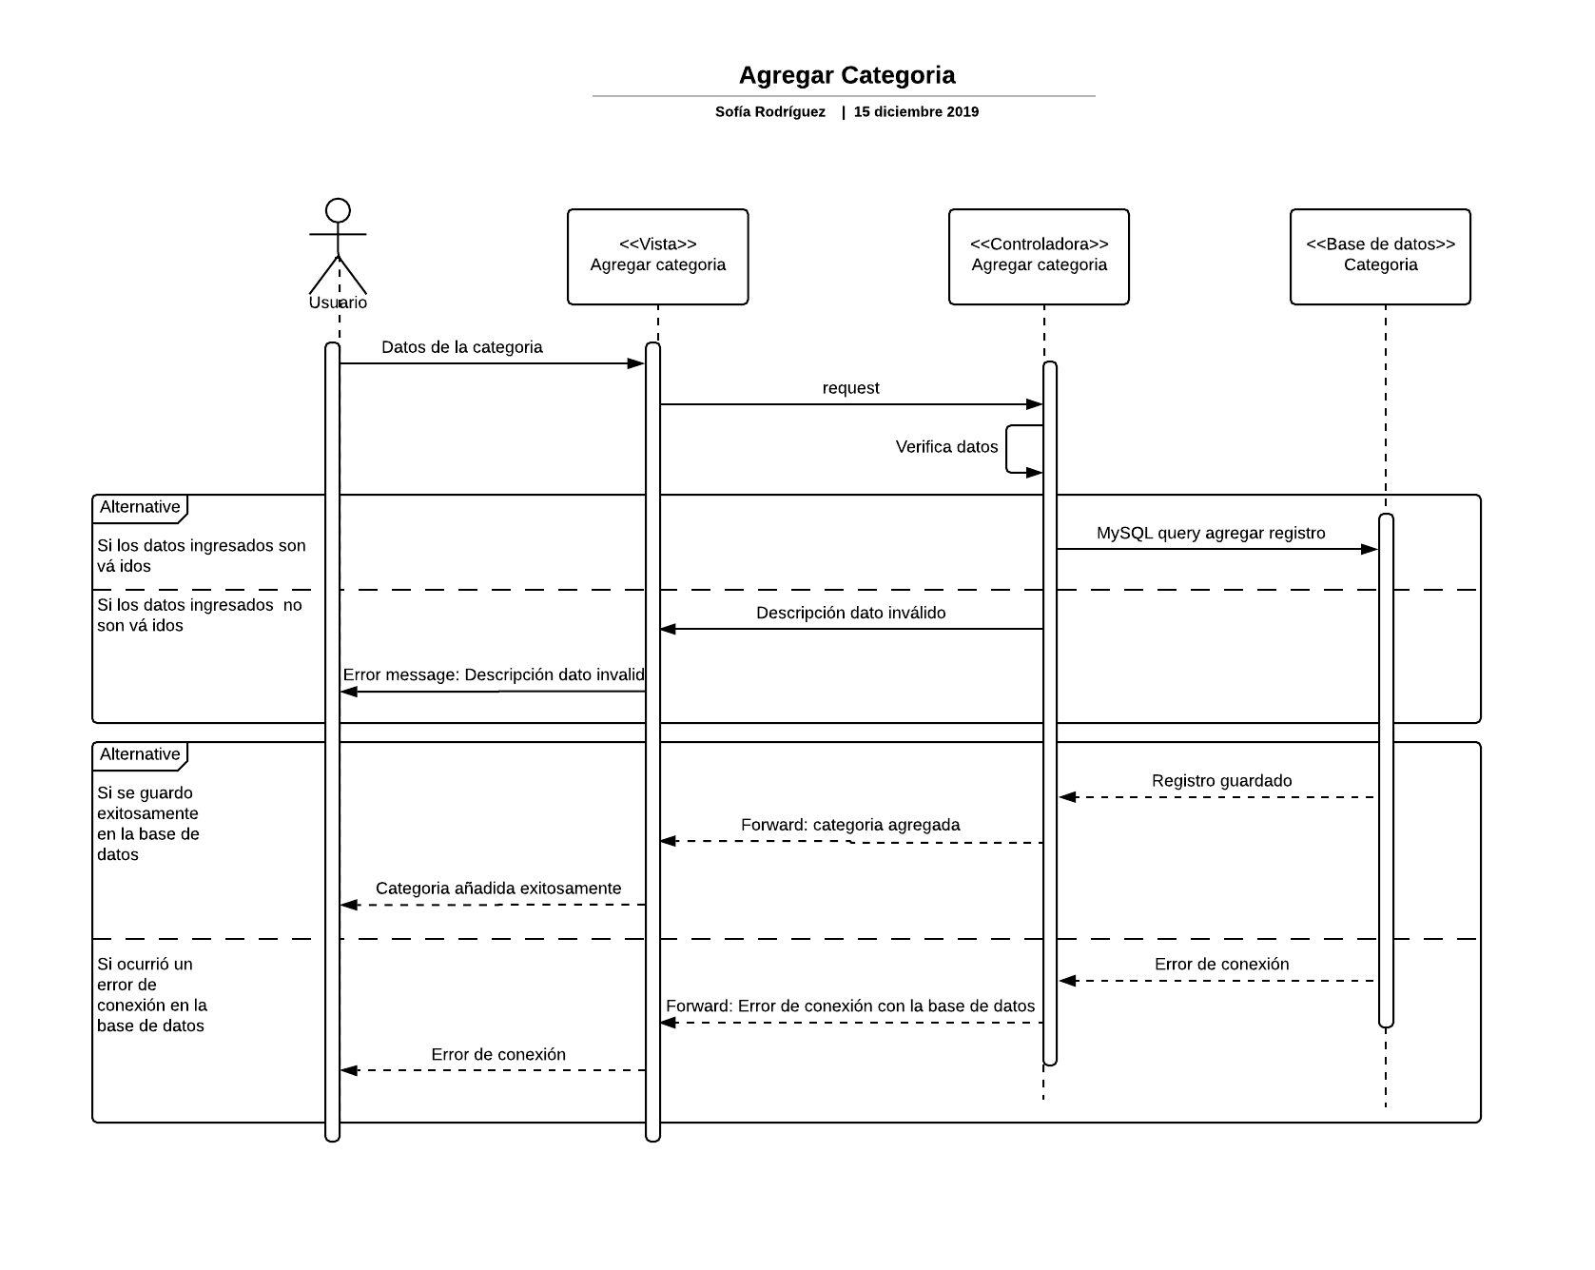

- MODIFICAR PRODUCTO (Gabriel Tagliafico)
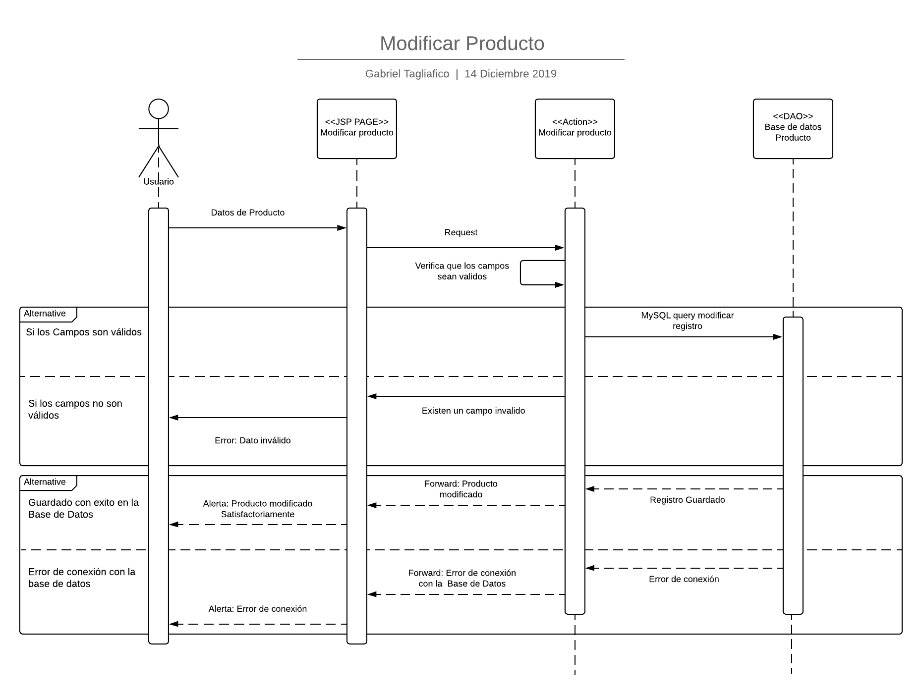
- ELIMINAR USUARIO (César Guzman) 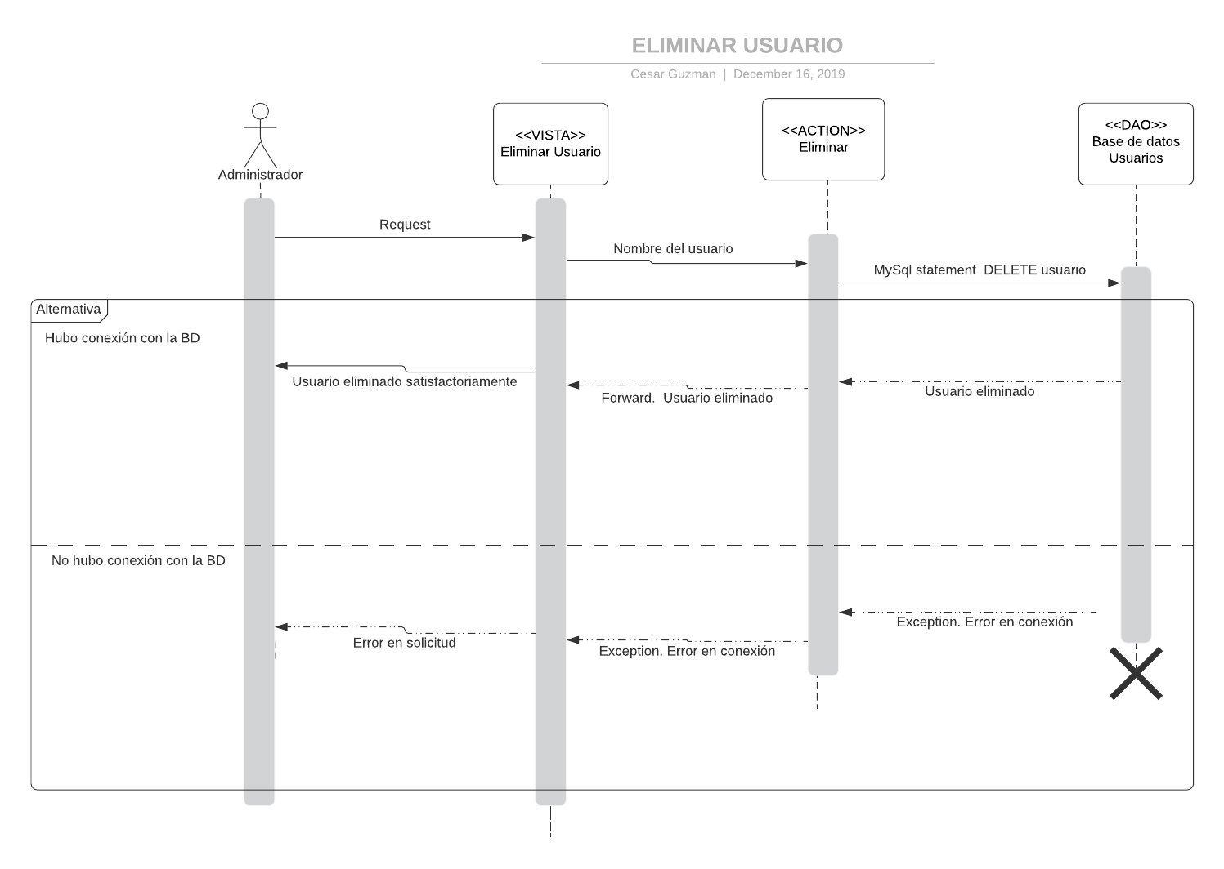

Vista de Implementación

Diagrama de componentes
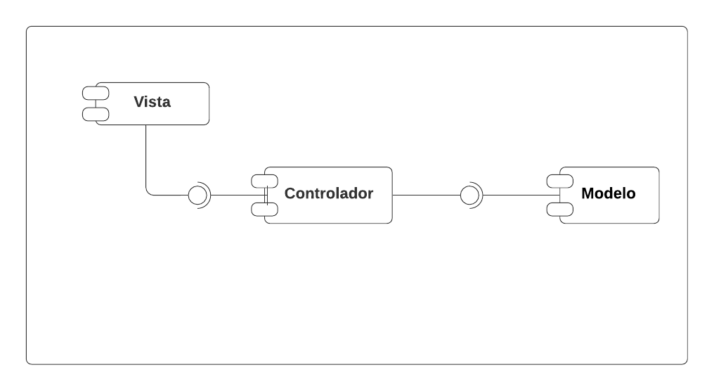

Lista de clases por componentes
Nombre del Componentes | Lista de archivos
Controlador | ControllerProducto.java  ControllerCategoria.java
Modelo | Categorias.java  ConexioBD.java  Hash.java  Productos.java  SqlUsuarios.java  Usuarios.java
Vista | AñadirCategoria.java  AñadirMovimiento.java  AñadirProducto.java  AgregarUsuario.java  CC.java  DatosCC.java  EliminarCategoria.java  EliminarUsuario.java  FiltroDeBusqueda.java  GestiónDeCategoria.java  GestiónDeProducto.java  GestionDeUsuario.java  InicioSesion.java  InfoProducto.java  ModificarCategoria.java  ModificarMovimiento.java  ModificarProducto.java  ModificarUbicacion.java  ModificarUsuario.java

Vista de Implantación
